管网项目进度汇报
爬虫开发完成与平台化联调阶段
汇报时间：2026年9月15日

一 本阶段总体进展
本阶段工作的核心变化是：爬虫开发已经从“逐站点开发”转入“全量完成后的稳定运行与平台化治理”，项目重点同步转向采集结果的持续交付、数据质量控制、运行监控和业务使用。
截至本次汇报，当前项目清单内的目标网站采集脚本已全部完成开发、调试和基础运行验证。此前阶段性统计为82个目标网站，覆盖知名国际管道公司、国外技术服务公司和国家政策发布机构三类来源；本阶段已完成剩余来源适配，采集侧不再存在待开发的目标脚本。
平台侧已形成“目标来源—采集运行—字段治理—检索展示—科研任务—报告版本”的主链路。前端用户门户、管理端和后端业务 API 已完成核心闭环，当前工作重点是把已经完成的采集能力转化为可长期调度、可监控、可重试、可追溯的生产化能力。
工作主线 | 本阶段完成情况 | 当前重点
爬虫开发 | 目标清单内全部采集脚本完成 | 长周期运行、失败重试、异常告警和质量指标
后端服务 | FastAPI、SQLAlchemy 异步接口和管网业务路由已形成 | 采集结果稳定入库、任务状态同步和外部数据交付
前端应用 | 用户门户与管理端核心页面和交互已打通 | 真实数据联调、细节体验和管理端运营闭环
智能生成 | 模板、资料、任务、报告、版本和导出链路可验证 | 接入真实模型网关并加强引用质量控制

二 爬虫开发完成情况

（一）目标来源完成情况
本阶段已完成全部目标来源的采集脚本开发和基础验证。不同来源的页面结构、栏目组织、分页方式和内容字段差异较大，开发过程中采用按来源适配的方式完成列表页、详情页、分页页和栏目页处理，并将结果统一转换为平台可使用的数据结构。
序号 | 来源类别 | 完成情况 | 阶段说明
1 | 知名国际管道公司 | 17个全部完成 | 完成主要页面结构适配、字段抽取和基础运行验证
2 | 国外技术服务公司 | 20个全部完成 | 完成技术资讯、项目动态和服务能力相关内容采集
3 | 国家政策发布机构 | 45个全部完成 | 完成政策、通知、标准和公开信息来源适配
合计 | 目标网站采集脚本 | 82个全部完成 | 开发任务完成，进入稳定调度和质量治理阶段

（二）已形成的采集工程能力
- 来源适配能力：根据不同网站的列表页、详情页、分页、栏目和附件结构进行差异化处理，避免使用单一规则覆盖所有来源。
- 字段抽取能力：围绕标题、来源、发布时间、正文、摘要、标签、作者、附件和原文链接等字段统一输出，为入库、检索和报告引用提供稳定基础。
- 文本治理能力：对正文进行编码处理、空白清理、字段归一化和重复识别，保留来源地址、采集时间和运行记录，便于后续追溯。
- 运行控制能力：采集任务支持手动触发、运行状态、进度和错误信息展示，后续可直接接入定时调度、失败重试和并发控制。
- 交付衔接能力：采集结果可以进入平台数据服务，并通过 InsightHub 适配层完成外部处理系统的来源登记和内容交付。

（三）采集链路的阶段性闭环
当前采集链路已形成以下闭环：
- 配置目标来源、来源类型、采集规则和调度参数。
- 执行对应采集脚本，获取列表信息、详情正文及必要的附件或元数据。
- 对采集结果进行字段标准化、文本清洗、重复识别和技术方向标记。
- 将有效结果写入数据服务，供科技资讯、论文资料和知识库页面检索使用。
- 通过采集运行记录、错误信息和交付状态，形成从脚本执行到业务使用的可追溯记录。

三 平台总体架构
平台采用“Vue 3 用户门户与管理端 + FastAPI 业务服务 + 异步任务与数据存储 + 可替换模型网关”的分层架构。架构建设的重点是把采集、治理、检索、知识问答和报告生成串成一条可追溯链路，避免爬虫结果停留在脚本或临时文件层面。
架构层 | 主要组成 | 当前进展
数据来源层 | 82个目标网站、政策发布机构、国际管道公司和技术服务公司 | 目标来源采集脚本已全部完成
采集与调度层 | 数据源管理、采集任务、运行记录、手动触发和后续定时调度 | 管理接口和页面已具备，进入稳定调度强化
数据处理层 | 字段标准化、正文清洗、摘要、标签、去重和质量检查 | 基础处理链路已建立，持续补充质量指标
业务服务层 | FastAPI、SQLAlchemy 异步 ORM、认证、权限、日志和领域路由 | 管网业务 API 与持久化模型已建立
数据存储层 | MySQL / PostgreSQL、Redis、文件存储和报告版本数据 | 支持资料、任务、报告、版本和采集运行持久化
应用与模型层 | Vue 3 用户门户、管理端、知识问答、报告生成和模型网关 | 核心业务页面和模板证据链路已打通

数据流向可概括为：目标网站 → 来源适配器 → 采集运行记录 → 字段治理与去重 → 数据服务 → 用户检索与知识库 → 科研任务或情报简报 → 报告、引用和版本导出。该结构支持后续替换调度器、搜索引擎、文件存储和模型服务，不改变用户端业务入口。

四 前后端开发进度

（一）后端已完成内容
- 完成认证、预授权依赖、统一响应、异常处理和业务路由注册，用户端与管理端使用统一的权限边界。
- 完成情报工作台、资讯列表与详情、数据源、采集任务、采集运行记录和报告管理接口。
- 完成知识库资料上传、授权范围、资料详情、文本解析、重新解析、删除和问答引用接口。
- 完成用户收藏、科研任务、情报简报、报告编辑、版本保存、历史恢复和 Markdown 导出接口。
- 支持 TXT、Markdown、DOCX、PDF 等资料的基础文本提取，并保留解析状态、解析消息和资料元数据。
- 完成采集结果向外部 InsightHub 数据库的适配和交付状态记录，为后续真实数据同步提供接口基础。

（二）前端已完成内容
- 完成用户端首页、科技资讯、论文资料、科研工作台、情报简报和知识库六项主导航。
- 完成科技资讯与论文资料的搜索、分类筛选、分页、详情查看、收藏和引用复制交互。
- 完成科研工作台的模板选择、资料选择、任务创建、任务进度、报告编辑、版本查看、恢复和导出。
- 完成情报简报的日报、周报和月报配置，支持来源范围、技术方向、关键词、候选内容预览和生成任务。
- 完成知识库资料上传、解析状态、权限范围、详情查看和授权资料问答。
- 完成固定导航、响应式布局、空状态、加载状态、错误提示、环形进度和跨页面状态同步。

（三）前后端进度矩阵
业务模块 | 后端进度 | 前端进度 | 当前状态
数据源与采集任务 | 来源、任务、运行记录、手动运行和交付接口 | 管理页、状态、进度和手动运行入口 | 核心闭环已具备，强化真实调度
科技资讯 | 列表、详情、分页、来源和分类查询接口 | 搜索、分类、来源、重点、详情和收藏 | 已打通
论文资料 | 论文元数据和报告数据接口可复用 | 年份、期刊、关键词、全文状态和引用操作 | 已打通，持续补充数据源
知识库 | 上传、解析、权限、问答和引用接口 | 上传、状态、详情、授权范围和问答 | 已打通
科研报告 | 任务、报告、章节、引用、版本和导出接口 | 模板、资料、任务进度、编辑器和图形编辑 | 核心生成闭环已具备
情报简报 | 日报、周报、月报任务与报告模型 | 类型配置、候选预览、简报编辑和来源清单 | 用户端流程已完成
权限与工作区 | 用户、权限范围、收藏和操作记录 | 登录鉴权、工作区、个人任务和报告 | 已接入权限体系

五 阶段性界面与业务流程成果
当前用户端主要页面已经完成视觉统一和交互串联。用户可以从科技资讯、论文资料和知识库中发现资料，再进入科研工作台或情报简报流程；管理端可以查看数据源、采集任务和运行状态。当前阶段的页面骨架和业务入口，作为本阶段基线证据。

阶段性界面成果
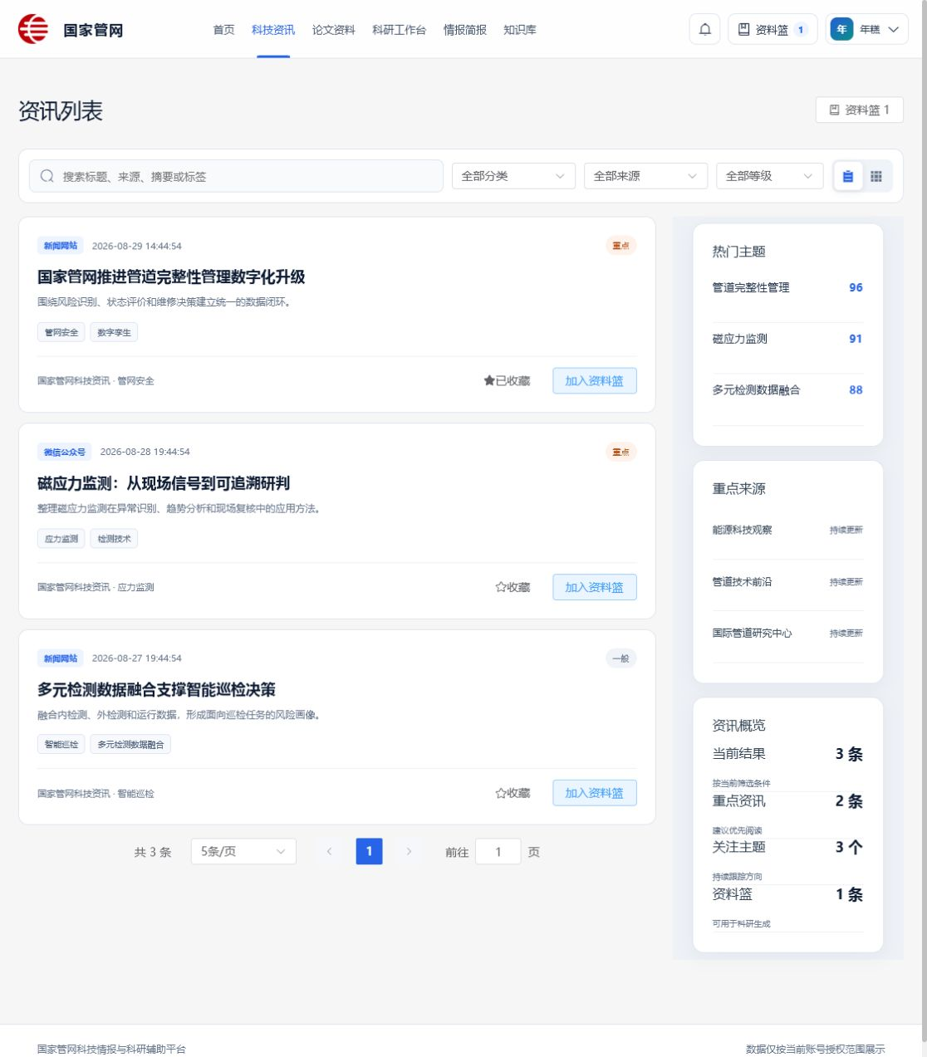
图1 科技资讯页面：支持搜索、分类筛选、来源识别、重点标记、收藏和分页浏览。
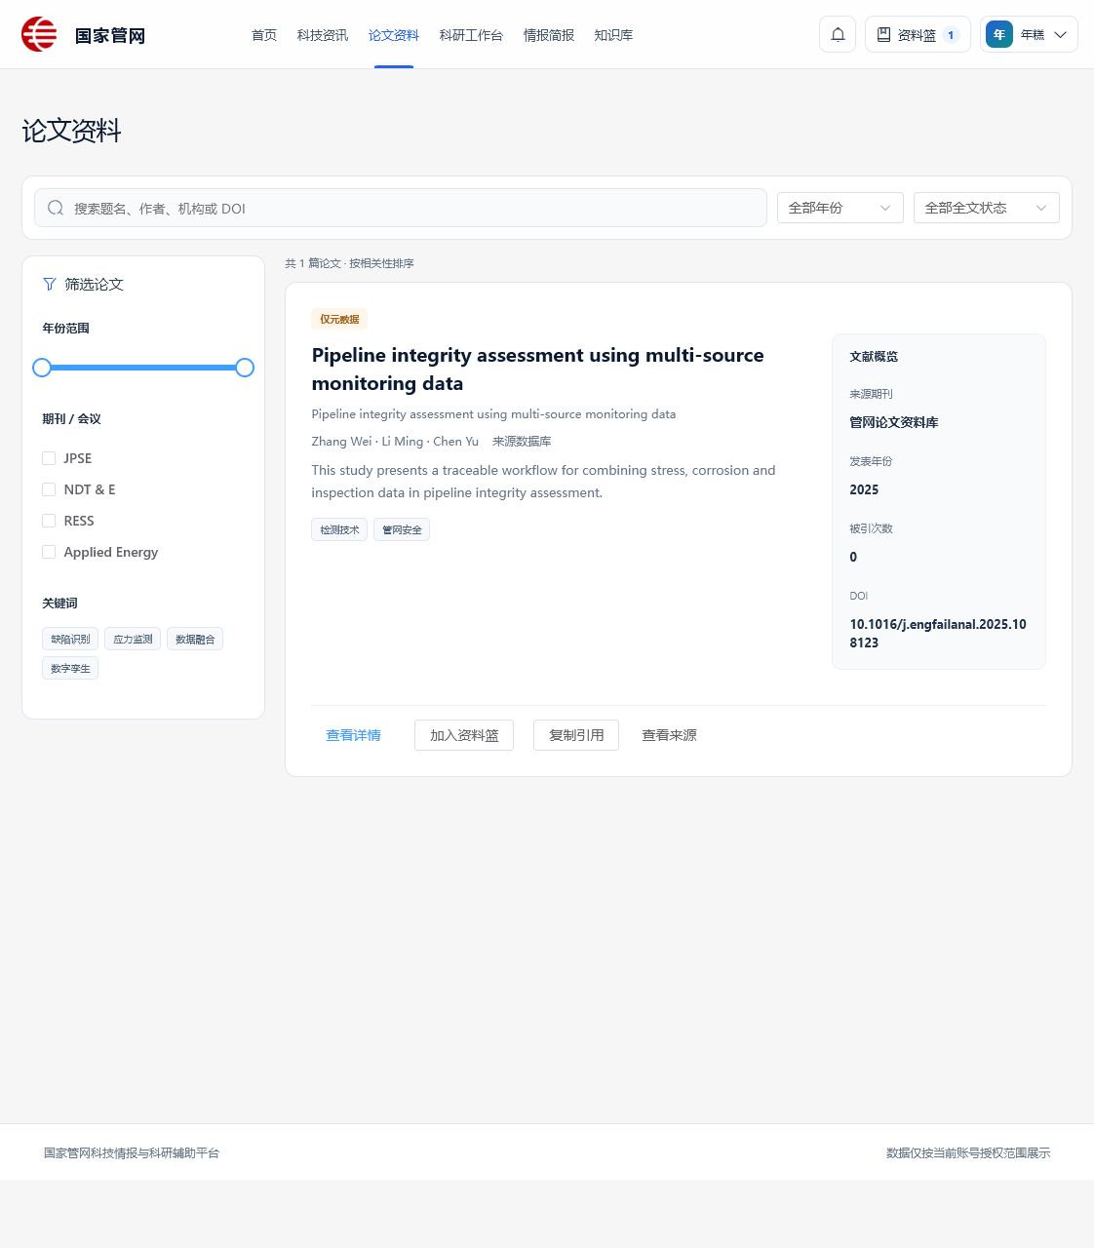
图2 论文资料页面：支持论文元数据查看、年份与期刊筛选、关键词检索和引用复制操作。
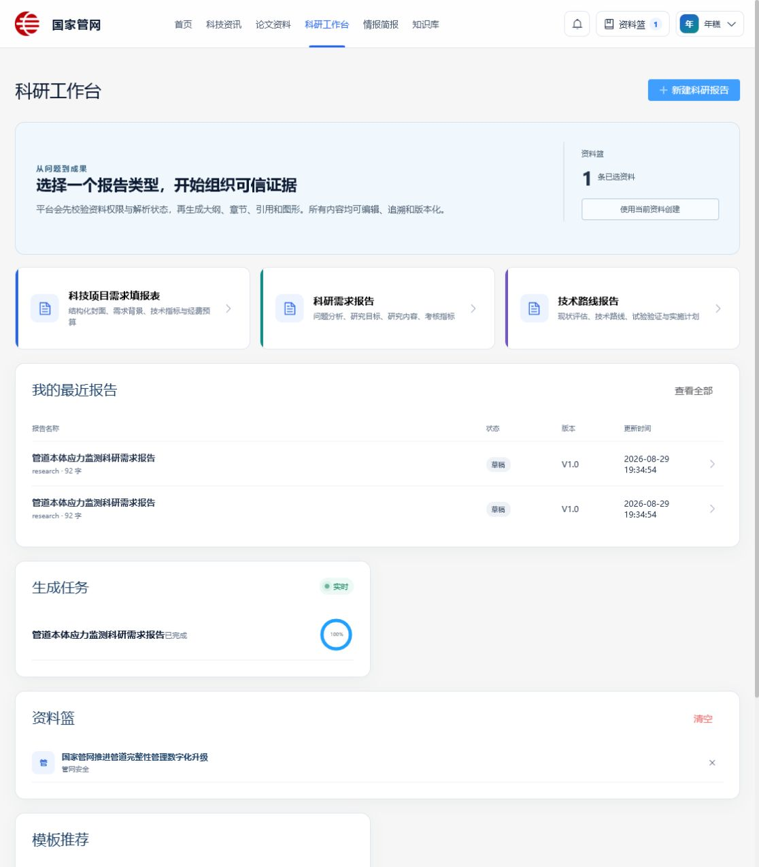
图3 科研工作台：支持报告类型选择、模板推荐、科研任务创建和最近报告跟踪。

六 本阶段验收与质量控制
本阶段验收不再只关注单个脚本能否运行，而是围绕“是否能长期运行、结果是否可用、问题是否可定位、数据是否可追溯”进行检查。
验收项 | 当前结果 | 后续强化方向
脚本完整性 | 目标清单内全部脚本完成开发与基础验证 | 补充长周期运行样本和边界站点回归
字段完整性 | 标题、来源、时间、正文、摘要、标签等统一输出 | 建立字段缺失率、异常率和重复率指标
失败处理 | 已保留运行状态、错误信息和手动重试入口 | 接入自动重试、退避策略和异常通知
数据追溯 | 采集运行记录与来源链接可关联业务数据 | 完善批次、版本和外部交付回执
权限控制 | 用户端登录鉴权，资料和报告按授权范围访问 | 补充管理员操作审计和高风险操作二次确认
生成质量 | 模板与授权资料可完成流程验证 | 接入真实模型并强化引用覆盖和事实边界检查

七 下一阶段工作计划
在爬虫开发全部完成后，下一阶段将以“稳定运行、真实数据、质量指标和业务验收”为主线，逐步把演示链路推进到可持续使用的系统能力。
计划方向 | 主要工作 | 预期结果
采集运行稳定化 | 接入定时调度、失败重试、超时控制、并发限制和运行告警 | 形成可持续运行的采集任务体系
数据质量治理 | 完善去重、字段完整性、来源合规、异常样本和质量报表 | 采集结果可量化评估、可定位问题
真实数据联调 | 将全量采集结果接入平台检索、知识库和情报简报 | 从演示数据切换到真实数据验收
报告生成增强 | 接入模型服务、Prompt 配置、引用校验和章节质量检查 | 提升科研报告和日报周报的生成质量
用户验收准备 | 按资讯、论文、知识库、报告和简报场景编制验收用例 | 形成可复现的业务验收流程

八 本次汇报结论
本阶段项目已完成目标清单内全部爬虫开发任务，采集侧由“开发覆盖”进入“稳定运行与质量治理”阶段；平台侧已形成 Vue 3 用户门户、管理端、FastAPI 业务服务、异步任务、数据存储和可替换模型网关组成的全栈架构；前后端核心业务链路已经打通。
下一阶段的重点不再是新增页面或单个脚本，而是围绕真实数据运行、采集质量、调度监控、权限审计和模型生成质量完成联调与验收，使平台具备持续服务科技资讯、论文资料、知识库、科研报告和日报周报的能力。

